

Алтайский край
поместить герб области

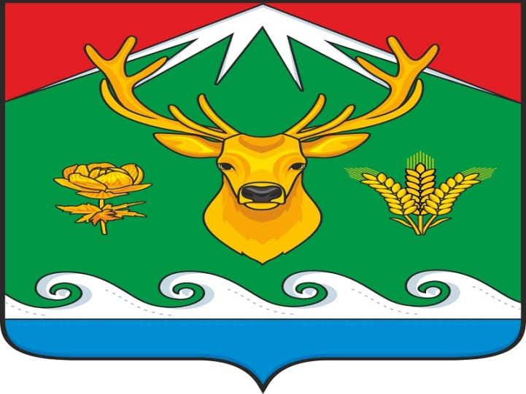

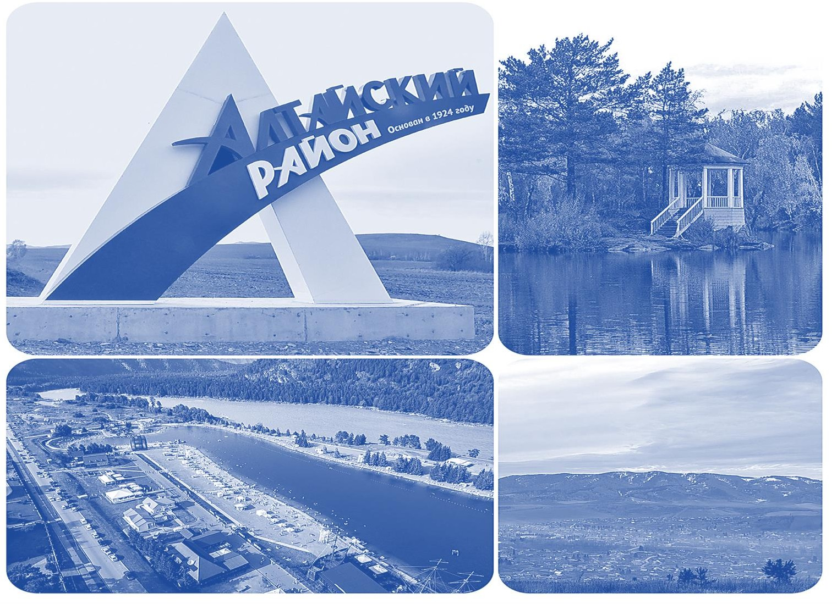
ИНВЕСТИЦИОННЫЙ ПРОФИЛЬ
Алтайского района Алтайского края


поместить герб области

Алтайский край
преимущества 03
общая харакетристика 04
социально-экономические показатели 05
занятость и доходы населения 06
ресурсная база 07
социальная инфраструктура 08
туризм 09
позиция предпринимателей 11
анализ интервью администрации 12
SWOT-анализ МО 13
контент анализ социальных сетей 14
организационные проблемы 15
механизмы реализации инвестиционного профиля 16
основные организации 17
специализация района 18
реализуемые инвестиционные проекты 19
свободные инвестиционные площадки 20
методология разработки 21
меры господдержки 22
предложение по корректировке мер поддержки 24
контакты 25

ИНВЕСТИЦИОННЫЙ ПРОФИЛЬ
Алтайского района Алтайского края

преимущества
ПРЕИМУЩЕСТВА
Алтайского района Алтайского края

Выгодное географическое положение Алтайского района

РАЗВИТЫЙ СЕКТОР
СЕЛЬСКОГО ХОЗЯЙСТВА

Растениеводство Животноводство
47 км ОТ АДМИНИСТРАТИВНОГО ЦЕНТРА ДО
Г.БЕЛОКУРИХА

76 км ОТ АДМИНИСТРАТИВНОГО ЦЕНТРА ДО СТОЛИЦЫ РЕСПУБЛИКИ АЛТАЙ

87 км ОТ АДМИНИСТРАТИВНОГО ЦЕНТРА ДО г. БИЙСКА



ТУРИЗМ

С учетом транзитных и неорганизованных
туристов туристический поток в 2025 году составил 367,6 тыс. человек.

СЕЛЬСКОЕ ХОЗЯЙСТВО

В 2025 г. индекс промышленного производства к прошлому году составил 100,7 %

СВОБОДНЫЕ ИНВЕСТИЦИОННЫЕ ПЛОЩАДКИ

общая характеристика
ОБЩАЯ ХАРАКТЕРИСТИКА
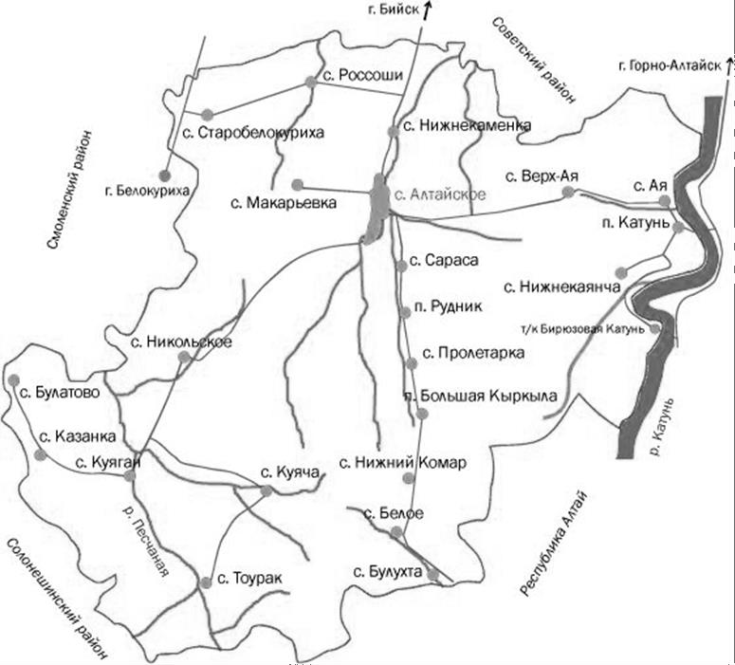
Алтайского района Алтайского края Карта Алтайского района

26 191 чел
численность населения МО, на 01.01.2025 г.
14 198 _{чел}
население
с. Алтайское

3 490 кв. км.
Площадь территории МО

10 поселений
25 населённых пунктов

транспортная доступность МО

Автотранспорт Р-256 ,К-06,К-10

г. Барнаул-г. Бийск- с. Алтайское
Автотранспорт К-10,К-30,К-06

с. Алтайское-г. Белокуриха

Автомобильные дороги МО

С твёрдым покрытием: 89,6 % Соответствует нормам: 89,6 %

социально-экономические показатели
СОЦИАЛЬНО-ЭКОНОМИЧЕСКИЕ ПОКАЗАТЕЛИ
Алтайского района Алтайского края
СТРУКТУРА ОТГРУЖЕННОЙ ПРОДУКЦИИ ПО ВИДАМ
ЭКОНОМИЧЕСКОЙ ДЕЯТЕЛЬНОСТИ В 2024 ГОДУ (%)
2163,7
1274,6
1691,2
1442,1
37651
объем инвестиций в основной капитал млн. руб.
1185,4
1978,15
Оборот общественного питания тыс.руб.
отгрузка
продукции
тыс. руб.
14100 15043 30721 305249 461588 472479
общий фонд оплаты

труда по крупным и средним организациям млн.руб.
1889,5
2168,7
2649,5

средняя з/п
руб.

44197
52696
20232
2024
2025

обрабатывающее производство
11,47%%

обеспечение электрической энергией, газом и паром; конденсирование воздуха
88,53%

занятость и доходы населения
ЗАНЯТОСТЬ И ДОХОДЫ НАСЕЛЕНИЯ
Алтайского района Алтайского края

СРЕДНЕСПИСОЧНАЯ ЧИСЛЕННОСТЬ РАБОТНИКОВ – ВСЕГО ПО КРУПНЫМ И СРЕДНИМ ОРГАНИЗАЦИЯМ
чел.
2025 г.
2674
2024 г.
2719
2023 г.
2821
ПОКАЗАТЕЛИ | ЕД. ИЗМ | 2024 ГОД | 2025 ГОД
среднемесячная заработная плата 1 работника по  крупным и средним организациям | руб. | 44196,8 | 52695,9
среднемесячная заработная плата по Алтайскому краю | руб. | 60069 | 70417,8

*темп роста указан в процентах к предыдущему году
СРЕДНЕМЕСЯЧНАЯ ЗАРАБОТНАЯ ПЛАТА РАБОТНИКОВ ПО ОТРАСЛЯМ В 2025 ГОДУ
Здравоохранение
46015,9
Образование
48692,7
Сельское хозяйство
50388,9
Торговля
53491,7
Обеспечение электрической энергией,
газом и паром
58356,6
Государственное управление 67601,2,526 ₽
Строительство
78767,0
Обрабатывающее производство
78282,2

65914,1
0,3%
уровень официально зарегистрированной безработицы
показатели по Алтайскому району
на 01.01.2026
39 чел. официально
зарегистрированных
безработных *
показатели по Алтайскому району
на 01.01.2026
*Нетрудоустроенные граждане на 01.01.2024



Континентальный

средняя температура:
Зимой -16℃, летом + 20℃

Среднегодовое количество осадков 937 мм/год
ресурсная база
РЕСУРСНАЯ БАЗА

КЛИМАТ
МЕСТОРОЖДЕНИЯ И ПРОЯВЛЕНИЯ
на территории района расположены месторождения и проявления металлов, железа, хрома, свинцовых руд, волластонита, золота, известняков,
песчано-гравийных смесей, глин для производства кирпича,
поделочных и облицовочных камней



ЛЕСА,РЕКИ И ПОЧВЫ
ЗЕМЛИ

ель, лиственница, кедр, сосна, берёза, осина

109 рек и ручьев длина от 2 км до 50 км. Они принадлежат
бассейнам двух крупных рек Песчаная и Катуни

почвы — чернозёмы выщелоченные тучные и средне-гумусовые,
подзолистые
общая площадь 349 тыс. га

земли с/х назначения
207,3 тыс. га
земли лесного фонда
127118 га
земли промышленности
2881 га
земли особо охраняемых территорий и объектов 2422 га

социальная инфраструктура
СОЦИАЛЬНАЯ ИНФРАСТРУКТУРА



ОБРАЗОВАНИЕ

ЗДРАВОХРАНЕНИЕ

СПОРТ

КУЛЬТУРА И ИСКУССТВО
9
учреждений
дошкольного образования
1
учреждение
доп. образования
15
учреждений
школьного образования
924
учащихся
762
учащихся

3459
учащихся
89
стационарных коек
13
фельдшерско- акушерских пунктов

1 врачебная амбулатория

2
поликлиники

4
Частных стоматологических поликлиник
1
спортивная школа
18
спортзалов
37
плоскостных спортивных сооружений
15
клубных учреждений
17
библиотек
1
музей
37
памятников
1 детская музыкальная школа


262,83 тыс. чел

за 2025 г.
обслужено экскурсиями и
доп. туристическими услугами
Численность размещённых КСР за 2025 г. –
135,45 тыс. чел.
Индивидуальных размещенных – 32,408 тыс. чел
География туристов
- Алтайский край • Кемеровская
область
- Красноярский
край •
- Москва •
Новосибирская область Томская область
- Санкт-Петербург • Омская область
туризм
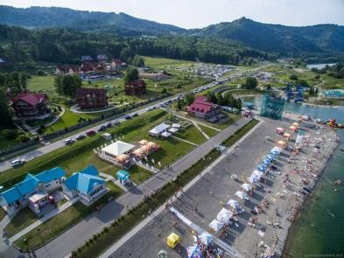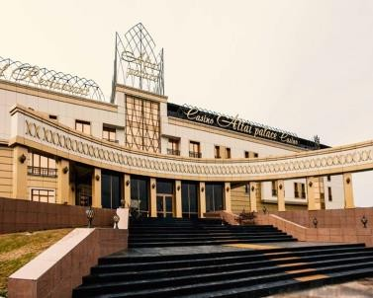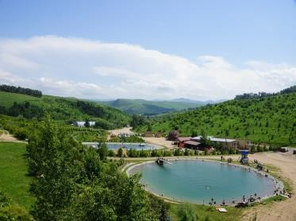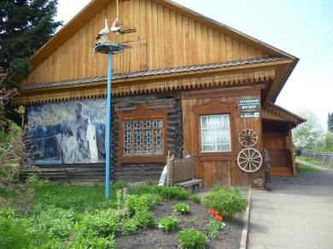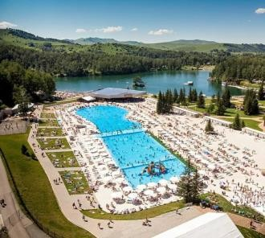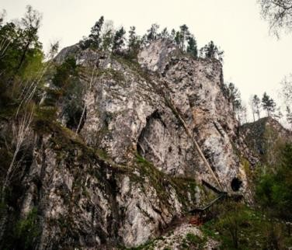ГЛАВНЫЕ ТУРИСТИЧЕСКИЕ ДОСТОПРИМЕЧАТЕЛЬНОСТИ
ОЭЗ ТРТ
«Бирюзовая Катунь»
Алтайский районный краеведческий музей
Игорная зона
«Сибирская Монета»
Озеро Ая
( Айское )
Дендропарк
«Алтайское Холмогорье»
Тавдинские (Талдинские) пещеры
11313
человек
посетило музей в 2025 г.


ТУРИЗМ
ЗНАКОВЫЕ СОБЫТИЯ

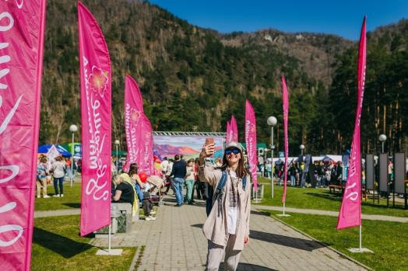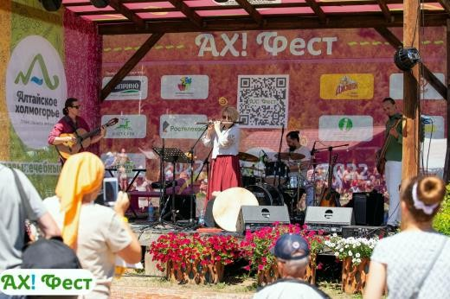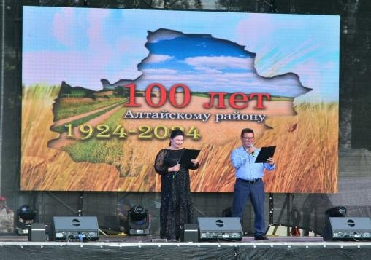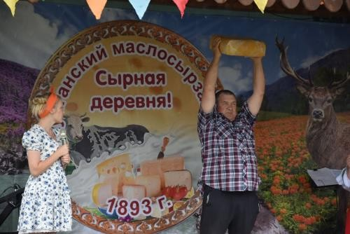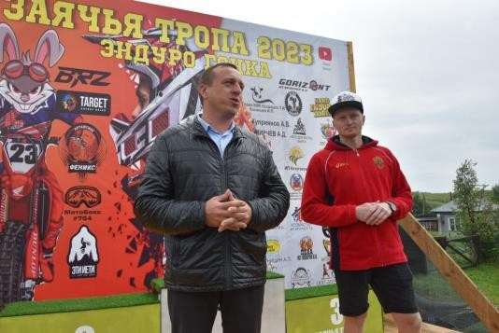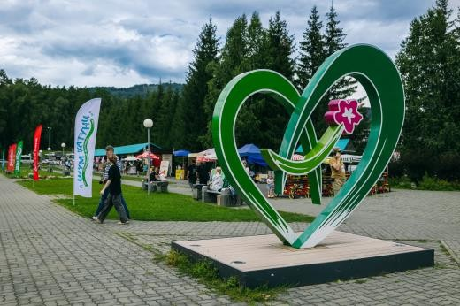В 2025г. проведен ряд
событийных мероприятий и фестивалей: «Широкая
Масленица», «Алтайские плетенки», «Цветение
маральника», «День России на Бирюзовой Катуни», фестиваль "Because of the Beatles" на Бирюзовой Катуни,
гастрономический фестиваль
«Ах! Фест», «Малосольный огурец», «Сырная деревня»,
«Заячья тропа», «Медово- яблочный спас», фестиваль
«Печки», «Кубок туристских клубов Алтайского района», музыкальный фестиваль «Шум Катунь», и др.

10

позиция предпринимателей
ПОЗИЦИЯ ПРЕДПРИНИМАТЕЛЕЙ*


ВЫВОД

- Инвестиционный климат требует улучшений

ОСНОВНЫЕ ТРУДНОСТИ
при реализации
инвестиционных проектов

- Сложности с оформлением документов (Большое количество документов и требуемых разрешений)

- Финансовые трудности (Необходимость использования заемных средств для развития бизнеса)

- Трудности с созданием/модернизацией инженерной инфраструктуры

ГЛАВНАЯ ПРИЧИНА
по которой компании
не реализуют инвестиционные проекты

- Ограничено возможность реализации инвестиционных проектов за счёт собственных средств, сложность с привлечением заемных средств

ПРОЧИЕ ВЫВОДЫ

- Текущих мер государственной поддержки недостаточно

- Необходимо развивать дорожно-транспортную инфраструктуру

- Необходимо развивать бизнес-инфраструктуру

*На основании опроса предпринимателей МО

анализ интервью администрации
АНАЛИЗ ИНТЕРВЬЮ АДМИНИСТРАЦИИ



ОСНОВНЫЕ ПРОБЛЕМЫ

ВОЗМОЖНЫЕ РЕШЕНИЯ

Потребность в более активной поддержке со стороны КАУ « Алтайский центр инвестиций и развития »

Самостоятельное выстраивание регулярных коммуникаций по интересующим проектам

Отток кадров, нехватка специалистов

Содействие в релаксации специалистов из других населенных пунктов

SWOT-анализ
SWOT-АНАЛИЗ
Алтайского района Алтайского края

СИЛЬНЫЕ СТОРОНЫ
СЛАБЫЕ СТОРОНЫ
- отдаленность от краевого центра, железнодорожных путей.
- характерна высокая степень морального и физического износа основных фондов;
- нехватка собственных оборотных средств;
-низкий уровень внедрения
инновационных технологий в
сельскохозяйственные производства;
-нестабильность показателей
продуктивности дойного стада и объемов;
- дефицит квалифицированных кадров, кадров рабочих специальностей;
- наличие территориального и структурного дисбаланса спроса и
предложения рабочей силы на локальных рынках труда.
УГРОЗЫ

- выгодное географическое положение –пересечение автомобильных
дорог соединяющих три крупных города –Бийск ,Горно- Алтайск , Белокуриха.
- обеспеченность района дорогами общего пользования регионального и межмуниципального значения с твердым покрытием ;
- покрытие телефонной сетью всех населенных пунктов района;
- развитие агропромышленного комплекса
- развитие уникальной мараловодческой отрасли
высокая обеспеченность коллективными и индивидуальными средствами размещения
- наличие развитой туристической
инфраструктуры в районе озера Ая - достаточное количество пунктов общественного питания, наличие самого большого бассейнового комплекса в России,
-расположение на территории района особой экономической зоны «Бирюзовая Катунь» и игорной зоны «Сибирская монета»

ВОЗМОЖНОСТИ

- Участие в программах местных инициатив

- наличие федеральной и региональной
- поддержки особых экономических зон
- «Бирюзовая Катунь» и «Сибирская монета»

- Создание новых туристических троп/маршрутов

- Сокращение территориального и отраслевого дисбаланса спроса и предложения рабочей силы путем стимулирования внутренней трудовой миграции

- Финансовая неустойчивость отрасли сельского хозяйства, обусловленная сезонным характером деятельности, погодными условиями и
нестабильностью рынков сельхозпродукции;
- сезонный характер туристической отрасли;
- повышение цен на бензин и авиабилеты;
- диспропорция в уровне средней заработной платы работников различных сфер деятельности;
Отсутствие должной и необходимой поддержки государства в
развитии муниципальных образований;
Отток трудового потенциала в другие регионы.

контент-анализ социальных сетей
КОНТЕНТ-АНАЛИЗ СОЦИАЛЬНЬIХ СЕТЕЙ

ПРОБЛЕМЫ

ВОЗМОЖНЫЕ РЕШЕНИЯ

Низкое качество жилищно-коммунальных услуг, высокий износ коммунальных сетей

Участие в региональных программах по капитальному ремонту и модернизации
систем ЖКХ

Несвоевременный вывоз мусора
Работа с региональными властями по увеличению нормативов вывоза мусора, установка дополнительных мусорных урн, проведение субботников
(Для очистки лесных территорий, очистки русла рек)

Нехватка квалифицированных специалистов в медицинских и образовательных учреждениях МО

Содействие со стороны администрации в релаксации медицинских работников и работников образования из других населенных пунктов

Плохое состояние дорожного покрытия в некоторых частях МО

Участие в государственных программах по финансированию проектов ремонта и модернизации дорожной инфраструктуры

высокий износ сетей теплоснабжения, водоснабжения
и водоотведения

инженерная инфраструктура

ключевые направления

кадровые проблемы

технические проблемы

необходима регулярная рассылка информации о мерах поддержки
со стороны администрации
организационные проблемы
ОРГАНИЗАЦИОННЫЕ ПРОБЛЕМЫ,
ПРЕПЯТСТВУЮЩИЕ РАЗВИТИЮ МО

нехватка рабочих кадров

в т.ч в медицинских, образовательных, бюджетных учреждениях,

отток населения в крупные города

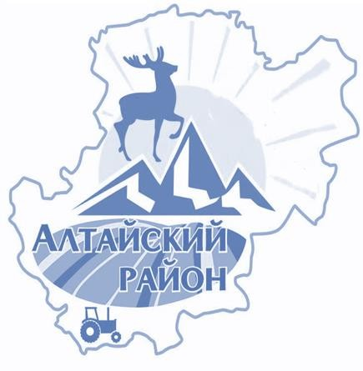

МЕХАНИЗМЫ РЕАЛИЗАЦИИ ИНВЕСТИЦИОННОГО ПРОФИЛЯ

основные организации
ОСНОВНЫЕ ОРГАНИЗАЦИИ

НАИМЕНОВАНИЕ КОМПАНИИ | СФЕРА ДЕЯТЕЛЬНОСТИ | ВЫРУЧКА  тыс. руб. | РАБОЧИЕ  чел.
СПК «Белокуриха» | 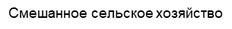 | 302305 | 72
СПК «Пролетарский» | Смешанное сельское хозяйство | 70185 | 58
ООО «Мичуринец» | Смешанное сельское хозяйство | 209128 | 78
ООО «Агро-Стандарт» | Смешанное сельское хозяйство | 136000 | 49

специализация района
СПЕЦИАЛИЗАЦИЯ РАЙОНА И ТРЕНДЫ РАЗВИТИЯ



СПЕЦИАЛИЗАЦИЯ

ТРЕНД

ЭФФЕКТЫ

РЕЗУЛЬТАТЫ

СМЕШАННОЕ СЕЛЬСКОЕ ХОЗЯЙСТВО

цифровизация и внедрение информационных технологий

повышение технологичности
производства и функциональности оборудования и машин

- рост объёмов производства и доходов

- усиление позиции местных предприятий

ОБРАБАТЫВАЮЩЕЕ ПРОИЗВОДСТВО

следование концепции устойчивого развития

формирование имиджа социально ответственных компаний

- рост объёмов производства
и доходов

- усиление позиции местных предприятий
- создание новых рабочих мест

ДЕЯТЕЛЬНОСТЬ АДМИНИСТРАТИВНАЯ И СОПУСТВУЮЩИЕ
ДОПОЛНИТЕЛЬНЫЕ УСЛУГИ ТУРИЗМ

всестороннее развитие туризма

рост популярности района, а также увеличение интереса трудоспособного населения к работе в местных
организациях

- увеличение туристического потока, привлечение кадров на предприятия

- повышение туристической
привлекательности района



реализуемые инвестиционные проекты
РЕАЛИЗУЕММЫЕ ИНВЕСТИЦИОННЫЕ ПРОЕКТЫ

НАИМЕНОВАНИЕ КОМПАНИИ | СФЕРА ДЕЯТЕЛЬНОСТИ | ИНВЕСТИЦИИ  млн. руб. | СРОКИ РЕАЛИЗАЦИИ
  ИП «Тырышкин Константин Петрович» | Туристско-спортивный комплекс «под Мухой» | 78 | 2012-2026
 ООО «Гея» | Строительство торгово-административного здания, площадью 1440 м2 | 20 | 2020-2026
ООО «Гея» | Строительство оздоровительного центра "Белый Марал", площадью 1200 м2 | 50 | 2020-2026
 ООО "Агро-стандарт" | Строительство зерносклада (элеватора)  площадью 3500 м2 | 68 | 2026
СПК «Белокуриха» | Строительство зерно - сушильного комплекса, приобретение оборудования | 72,5 | 2025-2026


Ознакомиться с подробной информацией о площадках, точках подключения, ресурсных мощностях, транспортной и инженерной инфраструктуре можно на сайте https://altadm.gosuslugi.ru/deyatelnost/napravleniya- deyatelnosti/investitsionnaya-deyatelnost/

Ознакомиться с реестром муниципального имущества в округе можно на сайте https://altadm.gosuslugi.ru/deyatelnost/napravleniya- deyatelnosti/imuschestvo/
ТАРИФЫ
55,89 руб.
холодная вода (м3)
5,49 руб.
электроэнергия (кВт ч.)
76,31 руб.
природный газ (м3)
4124,97 руб.
отопление (за Гкал)
свободные инвестиционные площадки
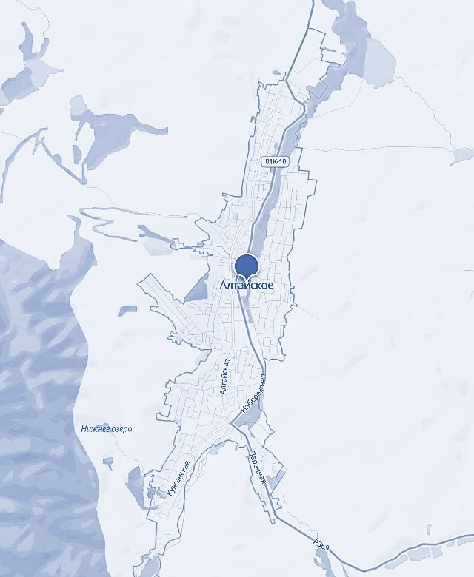СВОБОДНЫЕ ИНВЕСТИЦИОННЫЕ ПЛОЩАДКИ
5
ИНВЕСТИЦИОННЫХ ПЛОЩАДОК

методология разработки
ДИАГНОСТИЧЕСКАЯ КАРТА МО ПО РАБОТЕ
С ИНВЕСТОРАМИ И МЕХАНИЗМ РАБОТЬI С НИМИ


КАК ЕСТЬ

КАК ДОЛЖНО БЫТЬ

ИНФОРМИРОВАНИЕ ИНВЕСТОРОВ И ПРЕДПРИНИМАТЕЛЕИ
Сайт администрации, регулярная коммуникация с предпринимателями (рассылки на почты
предпринимателей, звонки, ежегодные встречи)
Сайт администрации, статьи на сайтах для инвесторов и предпринимателей, регулярная коммуникация:
с предпринимателями (почтовая рассылка, звонки, общий чат администрации с предпринимателями)

РАСПРЕДЕЛЕНИЕ ПЛОЩАДОК

Отсутствие инвесторов для проведения аукционной процедуры

Привлечение инвесторов для распределения площадок через тендерную процедуру

ИНФРАСТРУКТУРА
НА ИНВЕСТИЦИОННЫХ ПЛОЩАДКАХ

Создание инфраструктуры по запросу инвестора
Создание инженерной и транспортной инфраструктуры до прихода инвестора на объект с целью экономии времени

РАБОТА С ИНВЕСТОРАМИ
БЕЗ ИНВЕСТИЦИОННОГО ПЛАНА

Проводятся переговоры и осмотр инвестиционных площадок по запросу инвестора

Создание проектной команды, которая составляет
инвестиционные планы и выводит проекты на площадки
РЕШЕНИЕ И УСКОРЕНИЕ
РАССМОТРЕНИЯ АДМИНИСТРАТИВНЫХ ВОПРОСОВ
Личное сопровождение и контроль инвестиционным уполномоченным каждого крупного проекта на всех стадиях его реализации
Личное сопровождение и контроль инвестиционным уполномоченным каждого крупного проекта на всех стадиях его реализации

РАБОТА С ПОТЕНЦИАЛЬНЫМИ ИНВЕСТОРАМИ

Подготовка к возможному приходу инвесторов, при возникновении интереса с их стороны
Подготовка к возможному приходу инвесторов, создание информационно-аналитических буклетов, сохранение
контактов потенциальных инвесторов, составления списка для дальнейшей регулярной коммуникации
РАБОТА С РЕАЛИЗОВАННЫМИ
ПРОЕКТАМИ НА ИНВЕСТИЦИОННЫХ ПЛОЩАДКАХ

Регулярная обратная связь и помощь
с дальнейшим развитием в случае необходимости

Регулярная обратная связь и помощь
с дальнейшим развитием в случае необходимости

меры господдержки
МЕРЫ ГОСУДАРСТВЕННОЙ ПОДДЕРЖКИ

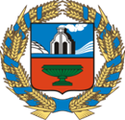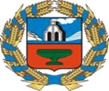
МОЙ БИЗНЕС 22
https://мойбизнес.рф/
УПРАВЛЕНИЕ АЛТАЙСКОГО КРАЯ ПО РАЗВИТИЮ
ПРЕДПРИНИМАТЕЛЬСТВА И РЫНОЧНОЙ ИНФРАСТРУКТУРЫ
altsmb.ru
АЛТАЙСКИЙ ФОНД ФИНАНСИРОВАНИЯ
ПРЕДПРИНИМАТЕЛЬСТВА
afmz.ru
ИНВЕСТИЦИОННЫЙ
ПОРТАЛ АЛТАЙСКОГО КРАЯ
https://invest.alregn.ru/
«КАУ «АЛТАЙСКИЙ ЦЕНТР ИНВЕСТИЦИЙ И РАЗВИТИЯ»
https://invest.alregn.r u

меры господдержки
МИНИСТЕРСТВА, ОКАЗЫВАЮЩИЕ ПОДДЕРЖКУ ПРЕДПРИНИМАТЕЛЯМ И ИНВЕСТОРАМ


МИНИСТЕРСТВО ПРОМЫШЛЕННОСТИ И
ЭНЕРГЕТИКИ АЛТАЙСКОГО КРАЯ

МИНИСТЕРСТВО ЭКОНОМИЧЕСКОГО РАЗВИТИЯ АЛТАЙСКОГО КРАЯ

УПРАВЛЕНИЕ АЛТАЙСКОГО КРАЯ ПО РАЗВИТИЮ ПРЕДПРИНИМАТЕЛЬСТВА И РЫНОЧНОЙ ИНФРАСТРУКТУРЫ

МИНИСТЕРСТВО КУЛЬТУРЫ АЛТАЙСКОГО КРАЯ

УПРАВЛЕНИЕ АЛТАЙСКОГО КРАЯ ПО РАЗВИТИЮ ТУРИЗМА И КУРОРТНОЙ ДЕЯТЕЛЬНОСТИ

МИНИСТЕРСТВО ИМУЩЕСТВЕННЫХ ОТНОШЕНИЙ АЛТАЙСКОГО КРАЯ

МИНИСТЕРСТВО ЦИФРОВОГО РАЗВИТИЯ И СВЯЗИ АЛТАЙСКОГО КРАЯ

МИНИСТЕРСТВО СЕЛЬСКОГО ХОЗЯЙСТВА АЛТАЙСКОГО КРАЯ

МИНИСТЕРСТВО СТРОИТЕЛЬСТВА И ЖИЛИЩНО- КОММУНАЛЬНОГО ХОЗЯЙСТВА АЛТАЙСКОГО
КРАЯ

предложения по корректировке
ПРЕДЛОЖЕНИЯ ПО КОРРЕКТИРОВКЕ МЕР ФИНАНСОВОЙ И ОРГАНИЗАЦИОННОЙ ПОДДЕРЖКИ ПРОЕКТОВ


АКТИВНАЯ ИНФОРМАЦИОННАЯ
И КОНСУЛЬТАЦИОННАЯ ПОДДЕРЖКА
ПРЕДПРИНИМАТЕЛЕЙ

УМЕНЬШЕНИЕ КОЛИЧЕСТВА И СРОКОВ
ПРОЦЕДУР, НЕОБХОДИМЫХ ДЛЯ ПОЛУЧЕНИЯ
ИНВЕСТИЦИОННОЙ ПЛОЩАДКИ

СОЗДАНИЕ ПРОЕКТНОГО ОФИСА, КОТОРЫЙ БУДЕТ ЗАНИМАТЬСЯ ОЦЕНКОЙ И ПРОРАБОТКОЙ ИНВЕСТИЦИОННЫХ
ПРОЕКТОВ

УМЕНЬШЕНИЕ КОЛИЧЕСТВА
БЮРОКРАТИЧЕСКИХ ПРОЦЕДУР
ДЛЯ ПОЛУЧЕНИЯ МЕР ПОДДЕРЖКИ

ПЕРЕНОС ПРОЦЕДУР В ЭЛЕКТРОННЫЙ ВИД ДЛЯ СОКРАЩЕНИЯ ВРЕМЕННЫХ ИЗДЕРЖЕК

СНИЖЕНИЕ
НАЛОГОВЫХ СТАВОК ДЛЯ МСП

контакты
КОНТАКТЫ


Комитет по экономике и управлению имуществом Администрации Алтайского района Алтайского края
полный адрес 659650 Алтайский край, Алтайский район, с. Алтайское ул. Советская 97а
+ 7 (38537)22-6-08
Почта altkomim@alt.alregn.ru
ИНВЕСТИЦИОННЫЙ УПОЛНОМОЧЕННЫЙ
Малюков Андрей Викторович
+7(38537)22-3-32
Заместитель главы
Администрации Алтайского района
Почта avmal@alt.alregn.ru
АДМИНИСТРАЦИЯ АЛТАЙСКОГО РАЙОНА АЛТАЙСКОГО КРАЯ
полный адрес 659650, Алтайский край, Алтайский район, с. Алтайское ,ул. Советская 97а
+ 7 (38537)22-4-01
Почта altadm51@alt.alregn.ru
КАУ «АЛТАЙСКИЙ ЦЕНТР ИНВЕСТИЦИИ И РАЗВИТИЯ»
656038, г. Барнаул,
пр. Комсомольский, 118
+ 7 3852206612
Почта kau_invest@mail.ru

